DOKUMENTASI PENELITIAN
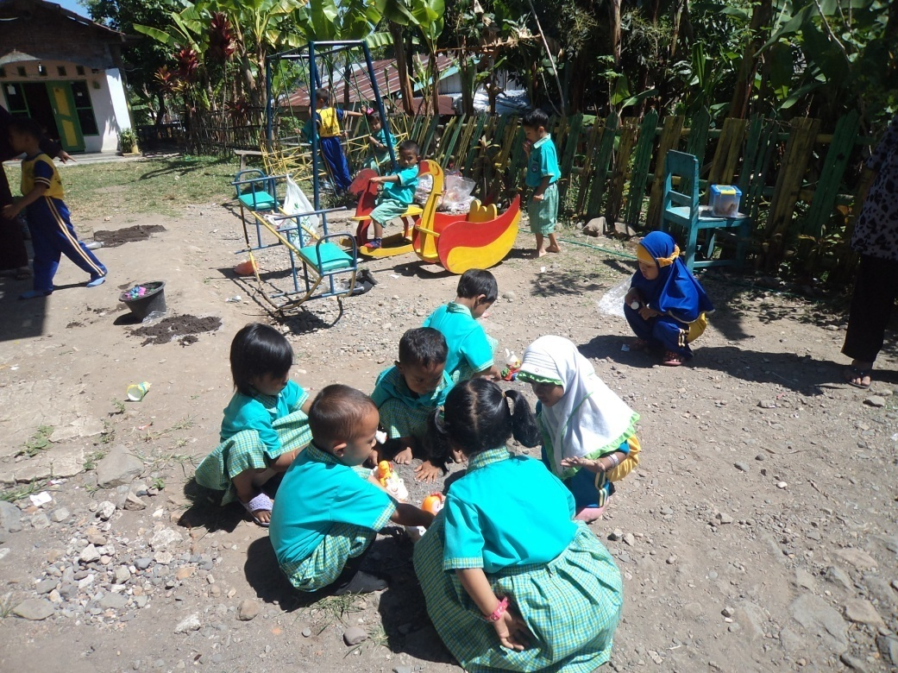
Anak sedang bermain pasir
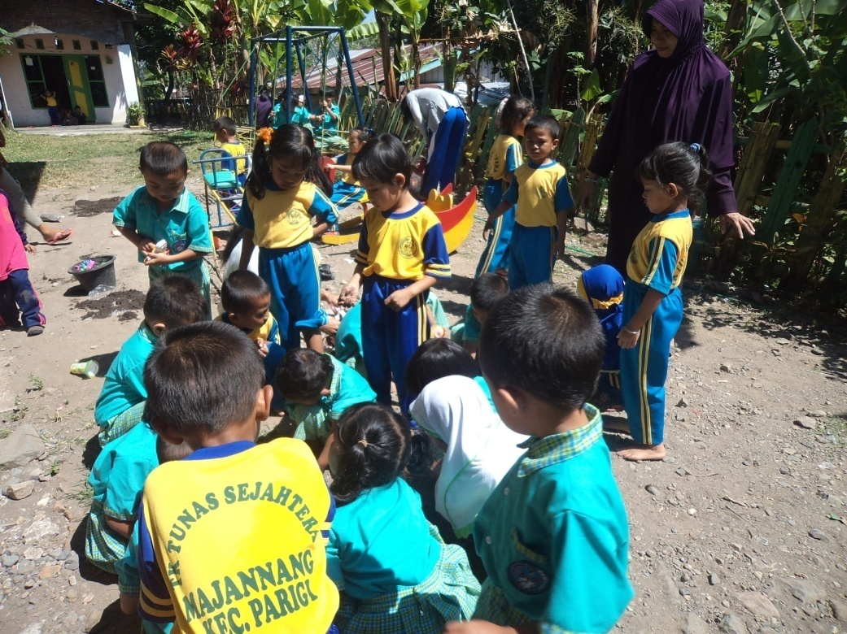
Guru mengawasi anak yang sedang bermain pasir
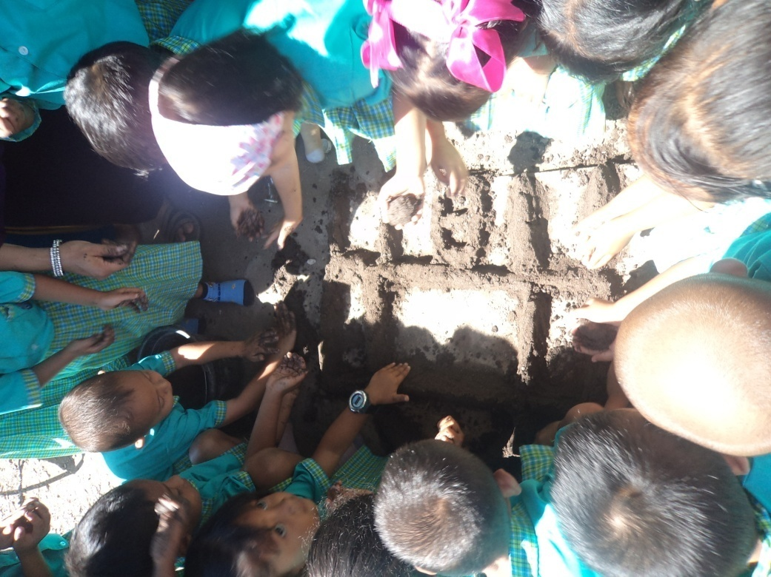

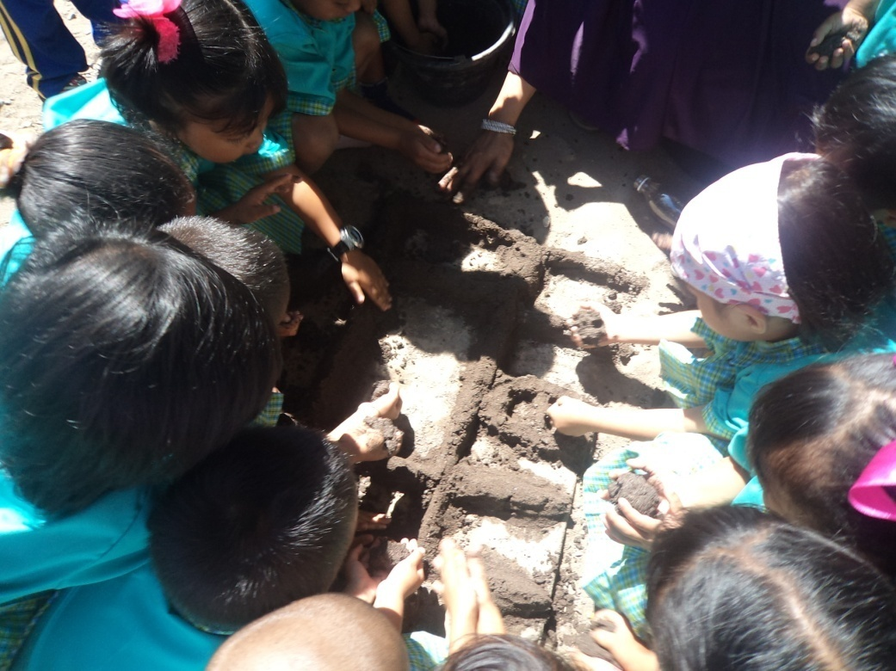

Anak sedang bekerjasama membuat bentuk rumah dari pasir

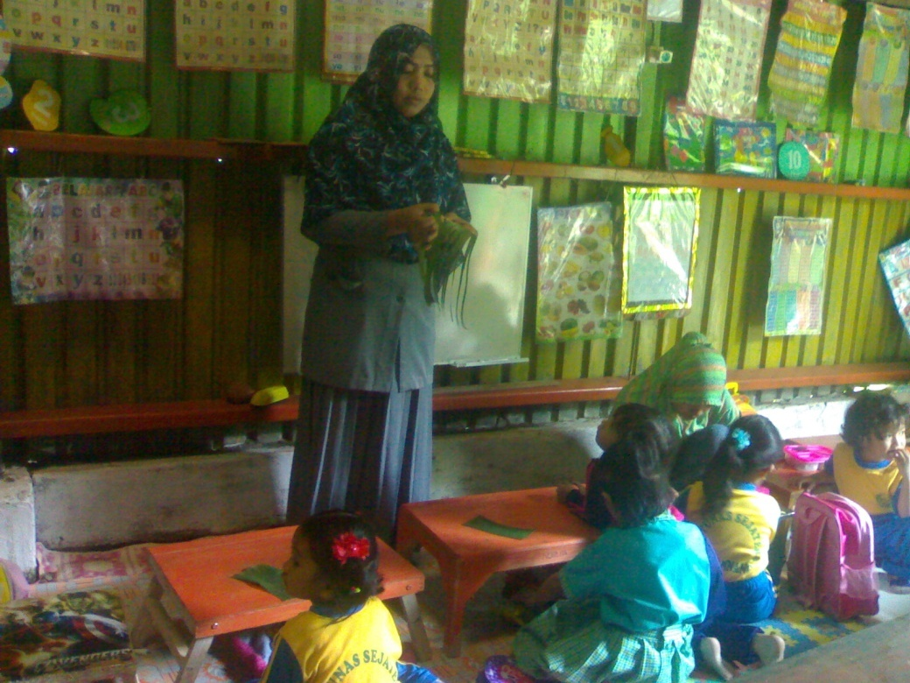

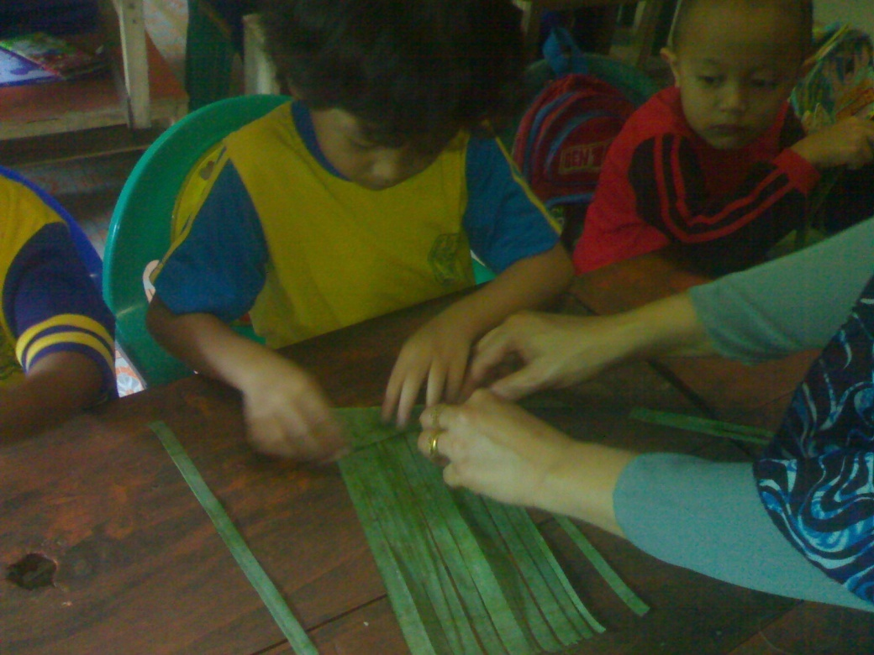

Guru sedang mengajarkan anak cara membuat tikar dari daun pisang

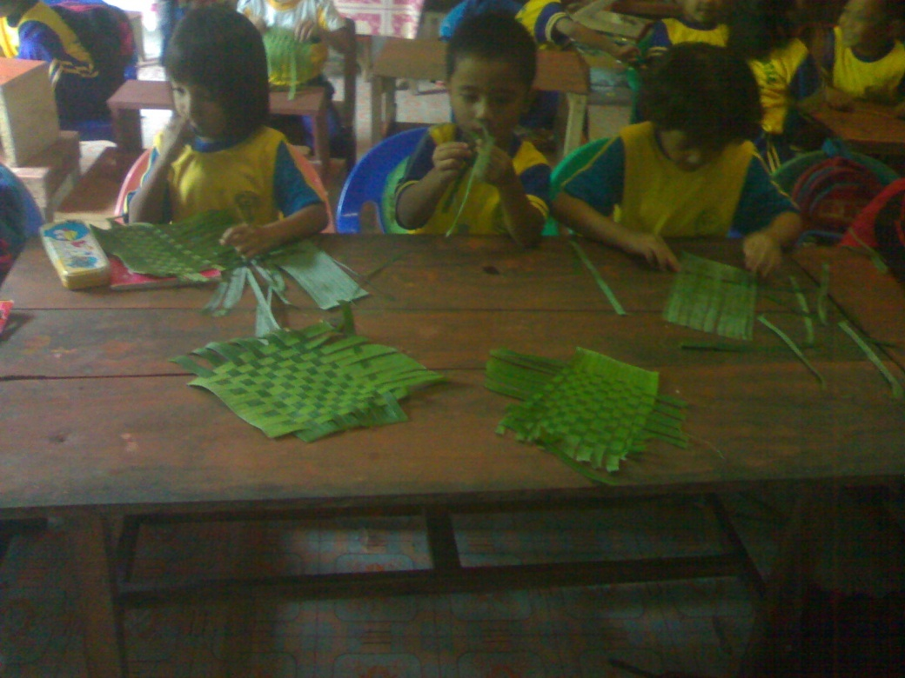

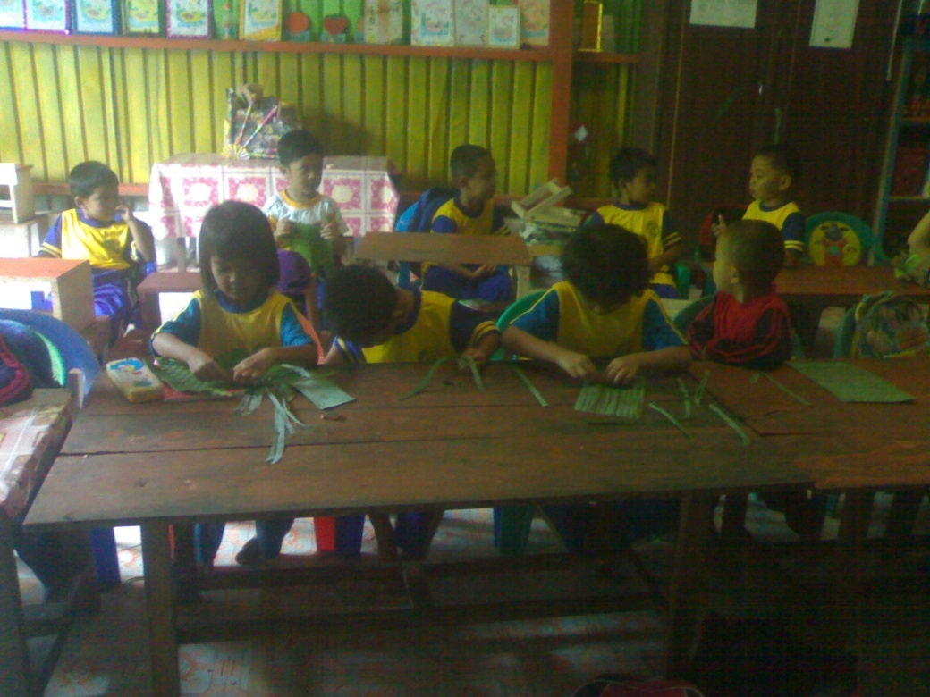

anak sedang membuat tikar dari daun pisang

